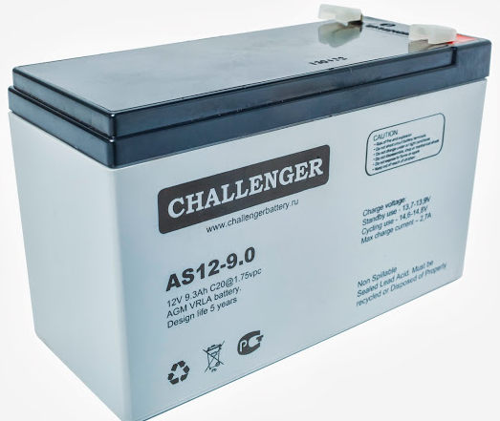
Challenger AS12-9.0 – герметизированная необслуживаемая аккумуляторная батарея (VRLA). Серия AS12 разработана для использования в источниках бесперебойного питания, системах безопасности, медицине, системах связи. Срок службы – 5 лет. Соответствует стандартам IEC, JIS.

Модель | Емкость, Ач |  | Габариты, мм |  |  | Вес, кг
Модель | C10, 1,80 В/эл | C20, 1,75 В/Эл | Д | Ш | В | Вес, кг
АS12-9.0 | 8,58 | 9,26 | 151 | 65 | 100 | 2,6

Вольтаж | 12В
Ток разряда, макс., А | 90 (5 сек)
Внутреннее сопротивление | 18 мОм
Диапазон рабочих температур | Разряд: -20…+60С
 | Заряда: 0…+50С
 | Хранение: -20…+50С
Напряжение заряда (буф. режим) | 13,7-13,9В (25С)
Макс. Ток заряда | 2,7A
Уравнительный заряд и режим циклирования | 14,6-14,8В (25С)
Саморазряд | < 3% / мес..
Терминалы | Faston Tab F1/F2
Корпус | ABS (UL94-HB). Доступно в корпусе UL94- V2 (по запросу)
Положительный электрод | решетчатая пластина, диоксид свинца
Отрицательный электрод | решетчатая пластина из свинцово-кальциево-оловянистого сплава
Свинец | 99,998% чистоты
Сепаратор | стекловолокно
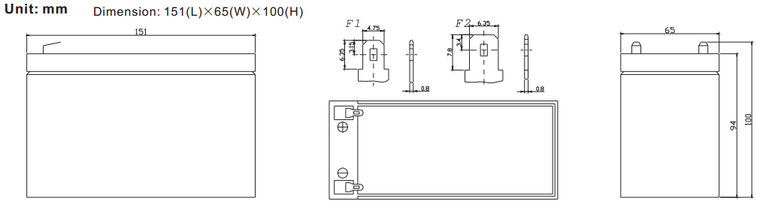

Разряд постоянным током, A (25℃)
 | 5мин | 10мин | 15мин | 30мин | 1ч | 2ч | 3ч | 4ч | 5ч | 8ч | 10ч | 20ч
9.60V | 36,60 | 23,99 | 18,81 | 10,56 | 6,273 | 3,613 | 2,455 | 1,965 | 1,632 | 1,039 | 0,900 | 0,505
10.0V | 35,27 | 23,39 | 18,20 | 10,42 | 6,102 | 3,540 | 2,410 | 1,937 | 1,604 | 1,035 | 0,890 | 0,487
10.2V | 33,20 | 22,24 | 17,70 | 10,26 | 6,045 | 3,503 | 2,388 | 1,919 | 1,587 | 1,026 | 0,877 | 0,478
10.5V | 29,84 | 20,79 | 16,69 | 9,980 | 5,926 | 3,457 | 2,367 | 1,900 | 1,567 | 1,017 | 0,872 | 0,463
10.8V | 26,74 | 19,39 | 15,75 | 9,650 | 5,819 | 3,428 | 2,339 | 1,891 | 1,551 | 1,012 | 0,858 | 0,436
11.1V | 23,40 | 17,78 | 14,53 | 9,283 | 5,662 | 3,290 | 2,294 | 1,874 | 1,535 | 1,004 | 0,845 | 0,429
Разряд постоянной мощностью, Вт (25℃)
 | 5мин | 10мин | 15мин | 30мин | 1ч | 2ч | 3ч | 4ч | 5ч | 8ч | 10ч | 20ч
9.60V | 385,0 | 255,2 | 201,3 | 120,8 | 72,84 | 42,15 | 28,70 | 23,25 | 19,32 | 12,44 | 10,78 | 6,051
10.0V | 375,0 | 249,9 | 198,4 | 119,6 | 71,77 | 41,79 | 28,64 | 23,19 | 19,22 | 12,40 | 10,68 | 5,836
10.2V | 356,7 | 240,0 | 195,8 | 118,6 | 71,24 | 41,53 | 28,53 | 23,00 | 19,03 | 12,30 | 10,58 | 5,728
10.5V | 325,5 | 230,1 | 185,6 | 116,1 | 70,28 | 41,19 | 28,42 | 22,79 | 18,80 | 12,20 | 10,47 | 5,567
10.8V | 293,7 | 215,3 | 175,4 | 113,4 | 69,13 | 40,85 | 28,08 | 22,71 | 18,61 | 12,14 | 10,31 | 5,243
11.1V | 259,0 | 200,4 | 165,2 | 110,3 | 67,84 | 39,44 | 27,54 | 22,48 | 18,43 | 12,06 | 10,15 | 5,160

